Praktikum Linienroboter

Teil 3: Aufbau und Inbetriebnahme

Version 1.1, 07.06.2022

Ein Bild, das Text, Elektronik enthält.
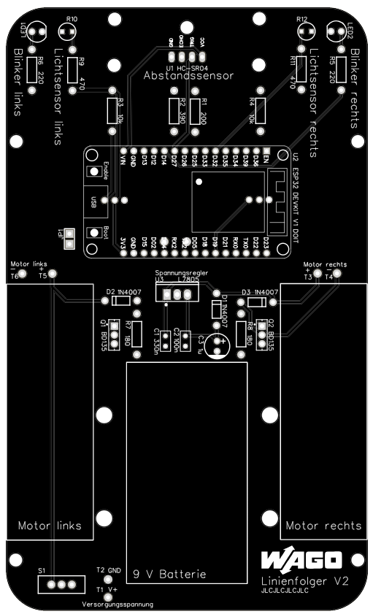

Einige weitere Hinweise zum Aufbauen des Roboters:

* Starten Sie mit den „flachsten“ Komponenten und arbeiten sich zu den höheren vor:
  1. Widerstände und Dioden.
     + Biegen Sie die Anschlussdrähte erst passend, sodass die Bauteile an die Lötstellen passen.
     + Achten Sie bei den Dioden auf die richtige Anschlussrichtung! Die silberne Markierung auf dem Bauteil muss zu dem markierten Teil auf der Platine passen.
  2. Kondensatoren C1 und C2
     + Achten Sie auch hier auf die passende Richtung. Auf den Kondensatoren steht ein kleines „+“. Das muss an den Anschluss, der auf der Platine nach vorne (in Fahrtrichtung) zeigt.
  3. Anschluss der Batterie
     + Der rote Anschlussdraht muss an „+“, der schwarze an „GND“
  4. LEDs
     + Auch hier muss die Richtung passend gewählt sein. Die abgeflachte Seite des Bauteils ist auf der Platine dargestellt, orientieren Sie sich daran.
  5. Schalter S1
  6. Beeper
     + Auch hier: Rot an „+“, Schwarz an „-“
     + Nutzen Sie doppelseitiges Klebeband, um den Beeper an der markierten Position zu befestigen
  7. Liniensensoren
     + Schneiden Sie drei Jumper mit Buchsen-Anschlüssen an beiden Seiten in der Mitte durch und isolieren Sie ein Stück weit ab. Das Ende mit dem Buchsen-Anschluss dient als Verbindung zum Sensor und wird aufgesteckt. Das andere Ende löten Sie an die Platine.
     + Die Darstellung auf der Platine ist genau passend zum Sensor, das heißt die Metallstifte des Sensors werden mit genau der darunter liegenden Lötstelle verbunden.
     + Wenn die Jumper verbunden sind, nutzen Sie je einen Abstandshalter, um den Sensor zu befestigen. Die erste Bohrung am vorderen Rand eignet sich am besten.
  8. Buchsenleisten für den ESP32
     + Sie haben in Ihrem Bausatz Buchsenleisten, auf die Sie später das ESP32-Board stecken. Kürzen Sie diese erst einmal auf die nötige Länge.
     + Achten Sie beim Löten der Transistoren darauf, dass die Buchsenleisten gerade sind. Ansonsten können Sie den ESP nicht richtig darauf stecken!
  9. Kondensator C3
     + Hier ist wieder eine silberne Markierung auf dem Bauteil. Diese muss passend zu der Markierung auf der Platine sein.
  10. 2-Pol Steckerleiste
      + Kürzen Sie die Steckerleiste auf 2-Pole. Die kurzen Enden werden auf die Platine gelötet. Auf die langen Enden wird später eine Steckbrücke gesteckt.
  11. Transistoren Q1 und Q2
      + Die „Vorderseite“ dieser Bauteile ist die schwarze, die auch beschriftet ist. An dem Kästchen auf der Platine sehen Sie an einer Ecke einen kleinen Punkt. Dieser Punkt markiert „den ersten Pin“ des Bauteils. In diesem Fall heißt das, dass die Vorderseite in Richtung des Punktes zeigen muss.
  12. Fotowiderstände R10/R12
      + Die Fotowiderstände sollten ca. 1-2 cm über der Platine überstehen. Achten Sie darauf, dass beide ungefähr die gleiche Höhe haben.
  13. Spannungswandler U3
      + Auf der Platine ist wieder mit einem Punkt der „erste“ Pin gekennzeichnet. Die Vorderseite ist auch hier wieder die beschriftete Seite. Hier muss also die Vorderseite des Bauteils zum hinteren Ende des Roboters zeigen.
  14. Motoren
      + Kleben Sie die Motoren mit doppelseitigem Klebeband an die vorgesehene Position.
      + Nutzen Sie Kabelbinder, um sie zusätzlich an den Bohrungen zu befestigen.
      + Löten Sie dann die Anschlussdrähte an die Platine (rot „+“, schwarz „-“)
  15. Batterie
      + Befestigen Sie zwei weitere Kabelbinder über Kreuz an den Bohrungen, an denen auch die Motoren befestigt sind.
      + Darunter können Sie den Anschlussdraht des Batterie-Clips „verstecken“.
      + Die Batterie kleben Sie mit doppelseitigem Klebeband auf die gekreuzten Kabelbinder. Wenn die Batterie leer ist, ist sie so leichter auszutauschen, als wenn sie direkt auf die Platine geklebt wird.